队长范睿锐的26赛季工作日志第二十一周

2026.1.26
晚上19：00到20：00开会  1，通知1.30号可能开一个全员会议，各队长要做些发言准备；  2，关于报销，后续会有更严格的审核去约束报销； | 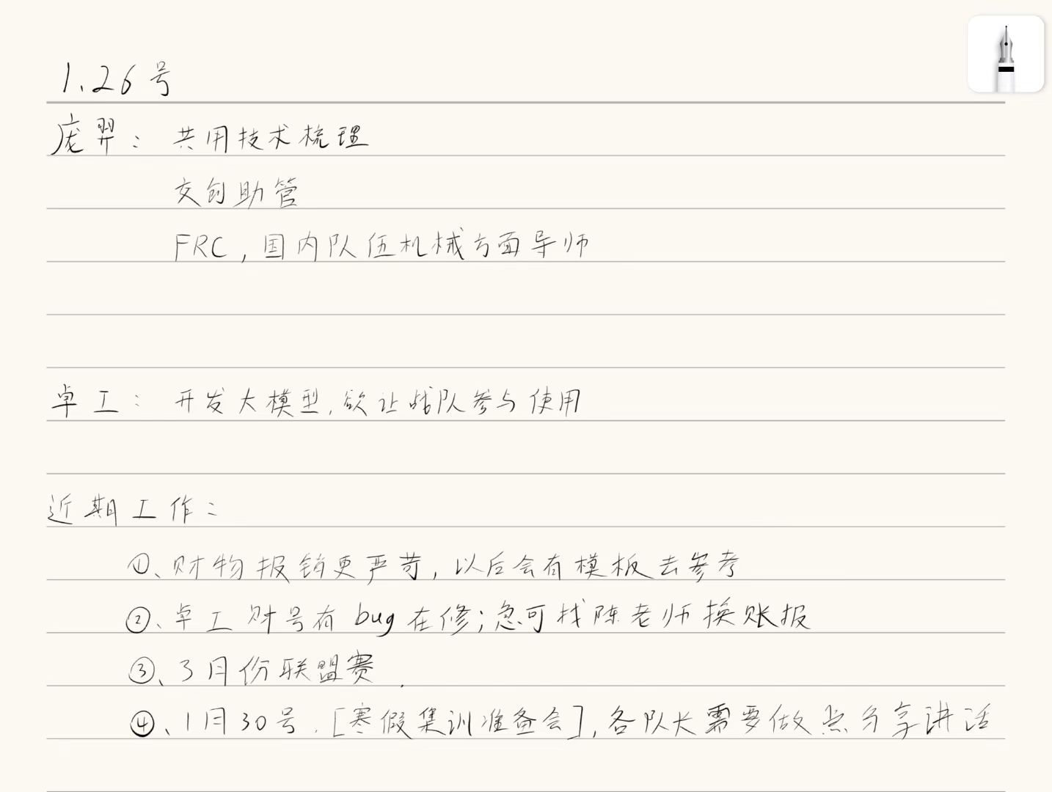
看了些开源

2026.1.27
1，切换方案，不妄想依赖简单的预测试来估测动力学参数了，将默认已知准确地方动力学参数来进行代码构架（虽然朱宸的腿距离建好还有些时间）。那就开始写下一步了，力位切换的函数

力矩计算 - 拉格朗日方程。对于平面2DOF腿部系统，使用拉格朗日方程：τᵢ = d/dt(∂L/∂ωᵢ) - ∂L/∂θᵢ
拉格朗日方程并非凭空构造，其根源是 达朗贝尔原理 + 虚功原理：
- 达朗贝尔原理：将动力学问题转化为“静态平衡”（惯性力 −mx¨ 视为虚拟力）
- 虚功原理：系统在虚位移 δq 下，所有力（含惯性力）做功之和为零
- 变分推导：通过作用量 S=∫Ldt 取极值（哈密顿原理），自然导出：
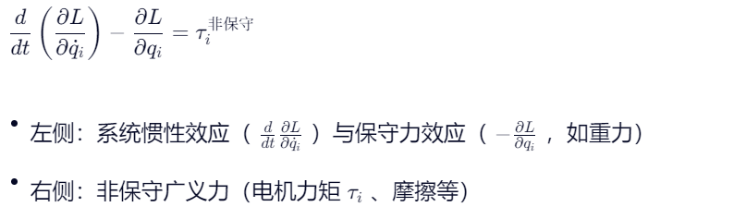

2026.1.28
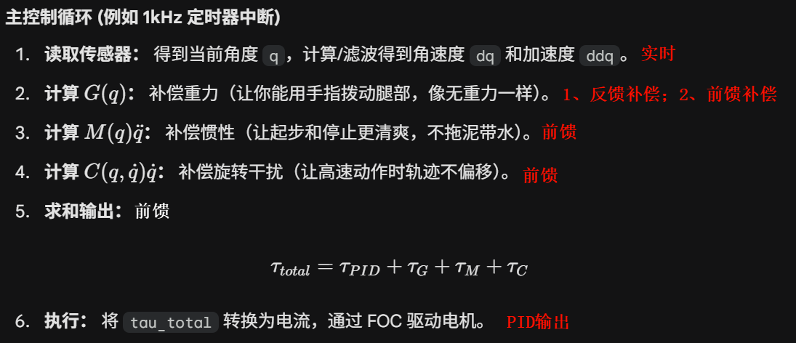
还是先克服重力补偿吧，至少先有个能测试的东西。（）
谈惯性补偿：
1、对位置数据滤波；
2、实时计算惯性矩阵，尤其考虑大小腿惯矩的耦合；

2026.1.29
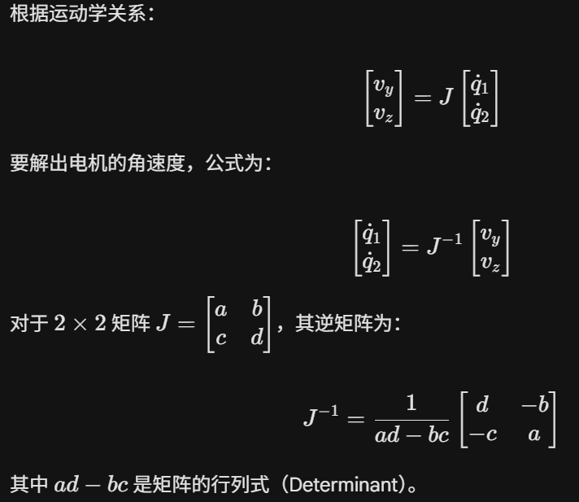

2026.1.30
开会：
17：00~17：50二队-指导老师交流会；
21：00~21：35各战队-郭书记交流会；
Wheel-legged重力补偿框架ok无报错 ，已上传github，那么接下来写写main函数，然后测一测就ok了。

2026.1.31
改函数，有许多的bug修了修

2026.2.1
单腿简单测试，被飞踢了，代码结算有误，持续优化ing......

